书店系统
用户需求分析

姓名：季文尚
班级：15级综合实验班

目录

1 引言 - 1 -
1.1 编写目的 - 1 -
1.2项目背景 - 1 -
2 综合描述 - 1 -
2.1 目标范围 - 1 -
2.1.1 前端系统 - 2 -
2.1.2 后端系统 - 2 -
2.2 用户 - 3 -
2.3 约定假设 - 3 -
3 需求说明 - 3 -
3.1 功能概要 - 3 -
3.1.1 前台系统 - 3 -
3.1.2 后台系统 - 4 -
3.2 用例分析 - 4 -
3.2.1 用例分析 - 4 -
3.3 性能需求 - 11 -
3.4 环境需求 - 11 -

引言

编写目的
通过对网上书店市场和消费者意愿调查，制成此软件需求规格说明书。本文对“网上书店”项目做了详细的用户需求分析，明确了开发的系统应具有的功能、性能与界面，使系统分析人员及软件开发人员能清楚地了解用户的需求，并在此基础上进一步提出概要设计说明书和完成后续设计与开发工作。本说明书的预期读者为客户、业务或需求分析人员、测试人员、用户文档编写者、项目管理人员。本说明书是整个软件开发的依据，它对以后阶段的工作起指导作用。本文也是项目完成后系统验收的依据。

1.2项目背景
如今互联网和电子商务飞速发展，网上购物也成为当今的一种潮流。网上书店相较实体书店而言具有经营成本低、涉及范围广、方便高效等优点，据统计数据表明近些年来网上购书的人数比例不断增加，网上书店有着较好的前景。目前网上书店系统主要是以B2C的方式进行经营，即通过网上开店的方式向读者出售书籍。

综合描述

目标范围
随着互联网的发展以及人们对电子商务的接受和认可，网上书店因选择面大、价格便宜、交易方便、节省时间和精力等优势深受广大消费者的喜爱。网上书店上是运行在Web服务器中的一个Web应用程序，它模拟实体书店的经营模式，利用页面、脚本程序和服务器来实现网上书店的管理工作。本系统主要由前台购书系统和后台管理系统构成。

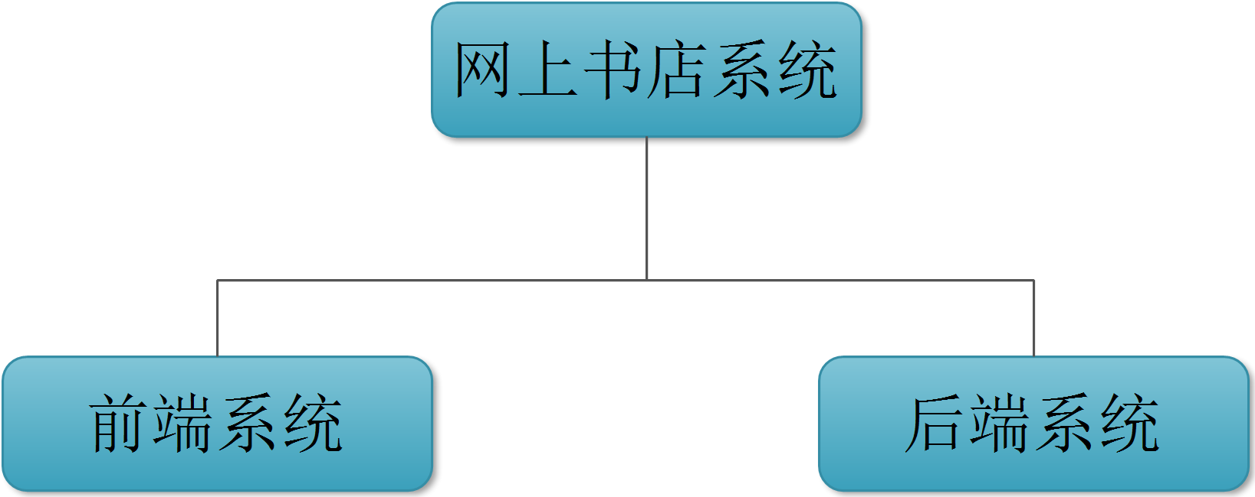
图1 系统框架

前端系统
前端系统主要功能：用户管理、图书查询、图书展示、购物车功能、订单管理等。其中，用户管理包括用户注册、登录、修改密码资料等功能。图书展示包括推荐图书和热销排行榜等功能。

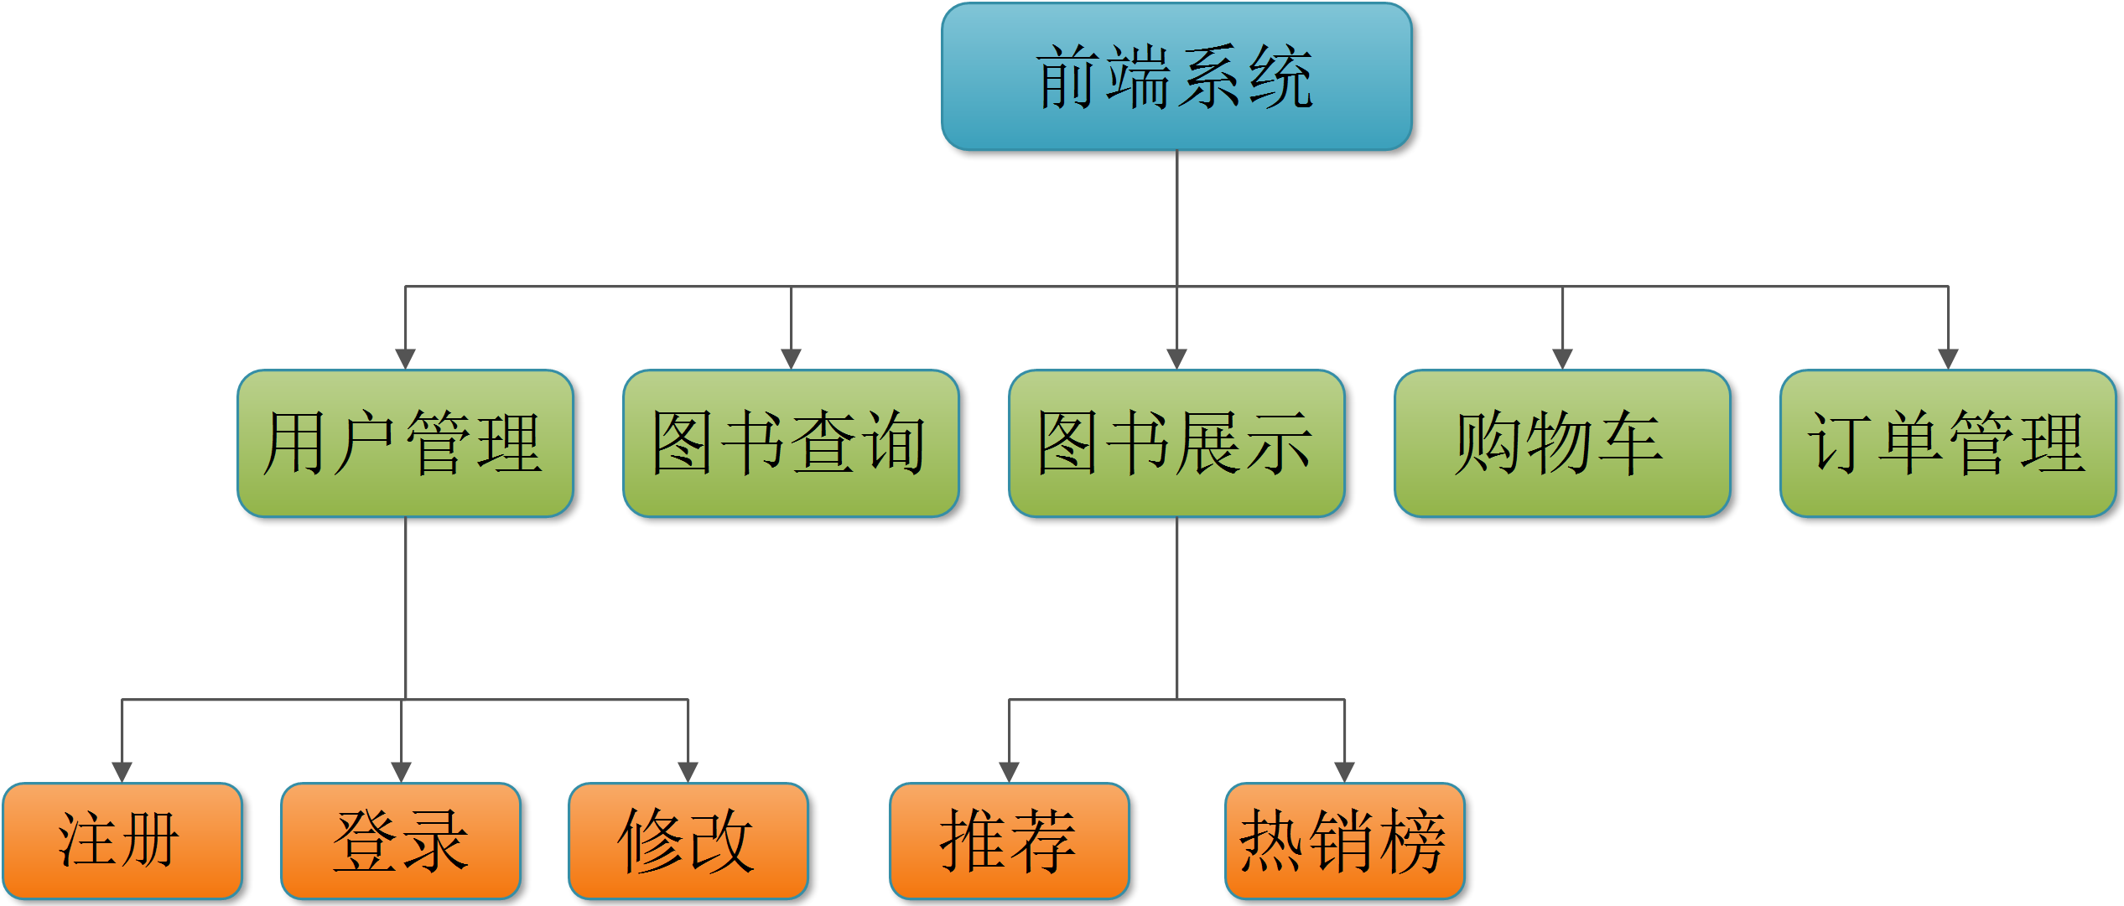
图2 前台系统功能图

后端系统
后台系统主要功能包括：用户信息管理、图书信息管理、订单信息管理等。图书管理包括图书分类、进货管理等功能。

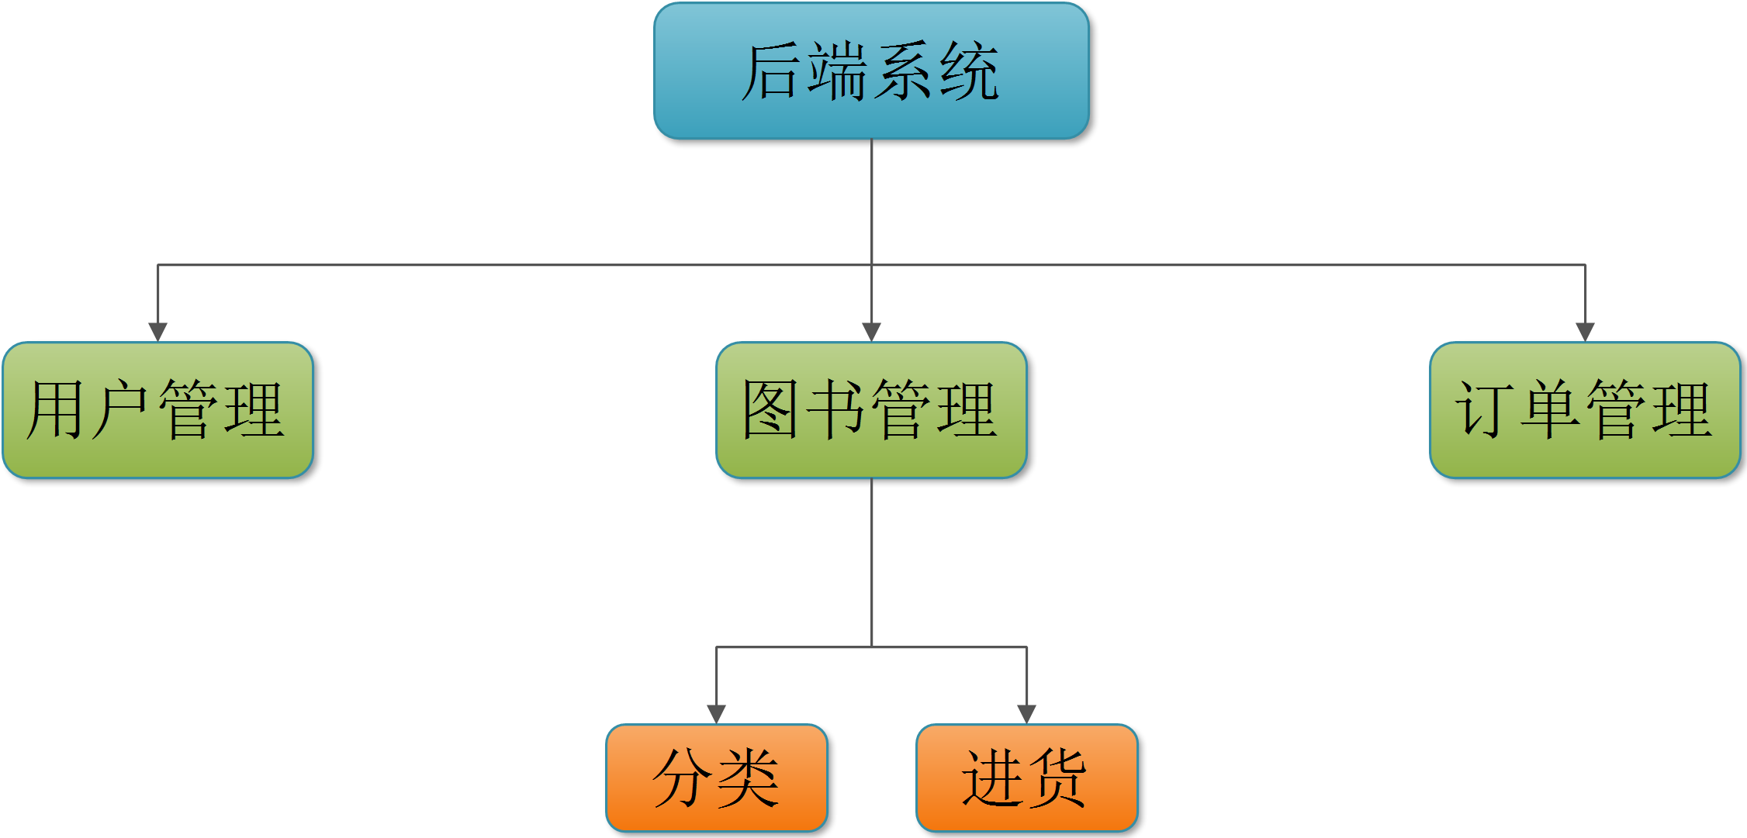
图3后系统功能图

用户
使用本系统的人有两大类：普通用户、管理员。
普通用户是通过浏览网站信息，可以在网上进行交易的消费者。
管理员是指经营此网站的人员，他们可以是老板或者是店员，拥有普通用户没有的一些特权，能对图书和用户进行管理和维护。

约定假设
用户使用的是较新版本的浏览器，且浏览器的安全等级为默认等级，支持第一方cookie及第三方有隐私声明的cookie，支持JavaScript 1.1以上标准的前端脚本。用户的屏幕分辨率至少为800*600，另外比例比较大的分辨率为1024*768。

需求说明

功能概要

前台系统
- 用户管理：用户可以通过注册按钮进行用户的注册，显示注册页面，正确填写个人信息后提示成功注册信息，如果信息填写不正确则提示填写有误要求重新填写或退出。用户可以通过登录按钮进行登录，登录前显示登录页面，要求输入用户名和密码，登录后显示欢迎的信息。用户成功登录后，可以对自已的帐户进行密码的修改、个人信息（出生日期、性别、邮箱等）的修改，。
- 图书查询：用户可以通过搜索框快速地寻找想要购买的图书。为了适合用户的不同需求，提供了不同的查询方法，可以按照书名、店铺名、作者名方式查询。用户还可以进行分类浏览，在页面显示不同的书籍类别，选择某个类别后，将提供该类别书籍的信息：书籍封面图片、书籍名称、作者、价格等。
- 图书展示：图书展示主要是向用户提供评分较高的书籍和畅销的书籍。用户可以查看评分排行榜和畅销排行榜，以此来了解哪些是比较欢迎和口碑比较好的书。
- 购物车：用户可以将自己比较喜欢的书加入到购物车中，购物车中要列出用户所选择的书籍名称、市场价总计金额。用户还可以删除购物车中的书籍，修改某个书籍的数量、书籍的金额和总计金额，清空购物车，进行结算等。
- 订单管理：用户进行结算时生成订单。用户可查看自己在网站上成交的订单，包括订单的个数，总计金额，订单号，订单日期，当订单数目过多时，要提供分页浏览功能。对于列表的订单，用户还可以对订单的部分信息（收货人、联系电话、送货地址）修改，以及删除订单（需要管理员的审核）。

后台系统
- 图书管理:
- 添加新书：管理员和添加人员可以通过这个功能向书店录入新的图书。添加信息包括书名、作者、出版社、封面图片、价格以及所属类别等等。
- 修改书籍信息：管理员可以对图书的信息（价格、作者、封面图片等）进行修改。
- 删除书籍：管理员可以对某些书籍进行删除来达到下架的要求。
- 分类管理：将书籍进行分类，不同的书籍分别属于不同的类别中，用户可以方便的查询。
- 用户管理：
此功能只有最高权限管理员拥有，可以对普通用户和管理员进行管理，可以添加、修改、删除新的管理员以及分配权限、修改管理密码。
- 订单管理:
订单管理处理时首先判断管理员的身份，然后可根据订单状态来做相应的服务。订单状态分为五种：未作任何处理、用户已经划出款、服务商已经收到款、服务商已经发货、用户已经收到货。
- 其他管理：修改关于我们、联系方法、付款方法、版权信息等资料，以及对公告、广告等进行管理。

用例分析

用例分析
用例编号 | 用例名称
UC-1 | 浏览书籍
UC-2 | 搜索书籍
UC-3 | 注册
UC-4 | 用户登陆
UC-5 | 注销
UC-6 | 选购书籍
UC-7 | 结账
UC-8 | 查看购物车
UC-9 | 管理员登陆
UC-10 | 审核订单
UC-11 | 书籍分类维护
UC-12 | 书籍维护
UC-13 | 用户维护
UC-14 | 角色维护
UC-15 | 权限维护
UC-16 | 用户状态维护

UC1：浏览书籍

用例描述
游客或用户访问系统，系统提供相关的书籍信息。

参与者
游客（首要），用户

前置条件
游客或用户访问系统

后置条件

基本路径
1. 游客或用户要求浏览查看图书信息
2. 系统按图书类别、新品图书、推荐图书、热门图书分类显示
3. 游客或用户选中某个图书
4. 系统显示该图书的详细信息

扩展点

补充说明
1.根据本系统的销售记录，排出前10本近一个月内热销图书。
2.在分类显示时，系统显示图书的封面、书名、作者、价格和简要描述。
3.图书详细信息包括：标题 封面 单价 作者 出版日期 目录 作者简介

UC2：搜索书籍

用例描述
游客或用户根据书籍标题关键字，搜索所需的书籍。

参与者
游客（首要），用户

前置条件
游客或用户访问系统

后置条件
游客或用户搜索到所需要的书籍。

基本路径
1. 游客或用户输入关键字，搜索所需的书籍。
2. 系统按书籍标题关键字，检索书籍。
3. 系统显示所检索到的书籍的书名、作者、 出版社、出版日期、价格。
4. 系统根据游客或用户的选择，对结果进行排序显示。
5. 游客或用户选择某图书。
6. 系统显示图书的详细信息。

扩展点
2a. 系统根据关键字未能检索到书籍。
2a1. 系统显示“没有搜索到符合条件的书籍”。

补充说明
1.搜索的结果应进行分页显示，每页15条记录。

UC3：注册

用例描述
游客注册成为用户。

参与者
游客（首要）

前置条件
游客访问系统。

后置条件
游客成为用户。

基本路径
1. 游客请求注册。
2. 系统显示注册界面。
3. 游客提供用户信息。
4. 系统检查游客提供的信息是否充分并符合要求。
5. 系统保存游客提供的信息。
6. 系统提示“注册成功”。

扩展点
4a. 游客提供的信息不充分。
4a1. 系统提示输入剩余的信息。
4b. 游客提供的信息不符合要求。
4b1. 系统提示不符合要求的信息。

补充说明
1. 游客提供的信息包括用户名、真实姓名、密码、确认密码、Email、地址、手机、验证码。
2. 密码和确认密码要一致。
3. Email的格式要符合电子邮件格式的要求。

UC4：用户登录

用例描述
用户提供用户名和密码，以通过系统验证

参与者
用户（首要）

前置条件
用户访问系统。

后置条件
用户通过验证。

基本路径
1. 用户提供用户名和密码，要求登录系统。
2. 系统验证用户名和密码。
3. 系统在界面中显示用户姓名，表示用户已经登录。

扩展点
2a. 用户提供的用户名不存在。
2a1. 系统显示“用户名不存在”信息，并提示用户是否注册。
2a2. 用户注册。
2b. 用户提供的密码错误。
2b1. 系统显示“密码错误”信息。

补充说明

UC5：注销

用例描述
已登录的用户从系统中退出，成为未登录状态。

参与者
用户（首要）

前置条件
用户已登录系统。

后置条件
用户成为未登录状态。

基本路径
1. 用户要求从系统注销。
2. 系统将用户设置成未登录状态。

扩展点

补充说明

UC6：选购书籍

用例描述
用户对选择的书籍进行选购。

参与者
用户

前置条件
用户选择图书并已经登陆

后置条件
用户完成书籍的选购。

基本路径
1. 用户对已选择的图书请求选购。
2. 系统检查用户是否已登录。
3. 系统在购物车中添加用户选择的书籍，显示购物车界面。购物车中每个已选择的图书包含书名、单价、数量，显示所有已选图书的总价格。
4. 用户可选择如下动作：
对图书数量进行修改。
删除已选择的图书。
选择继续挑选图书。
选择结账。

扩展点
3a. 用户选择的图书在购物车中已存在
3a1. 系统在购物车中对选择图书的数量加一，并显示购物车界面。
4a. 用户对图书数量进行修改
4a1. 系统更新购物车中图书数量及总价格。
4b. 用户删除已选择的图书
4b1. 系统删除购物车中图书，并更新总价格。
4c. 用户选择继续挑选图书
4c1. 系统返回图书浏览界面。
4d. 用户选择结账
4d1. 结账

补充说明
1.在扩展点4a中，更改图书的数量必须是大于0的整数。

UC7：结账

用例描述
用户完成与商家的一次交易。

参与者
用户

前置条件
用户已完成选购

后置条件
已购图书等待管理员处理。

基本路径
1. 用户请求结账。
2. 系统检查购物车是否为空。
3. 系统生成订单，并提示用户订单正在处理。

扩展点
2a. 系统检查购物车为空。
2a1. 系统提示用户结账时购物车不能为空。

补充说明

UC8：查看购物车

用例描述
用户查看购物车中选购图书，并做进一步处理。

参与者
用户

前置条件
用户已登录

后置条件

基本路径
1. 用户请求查看购物车。
2. 系统检查用户是否已登录
3. 系统显示购物车。
4. 用户可选择如下动作：
对图书数量进行修改。
删除已选择的图书。
选择继续挑选图书。
选择结账。

扩展点
2a. 用户未登录。
2a1. 系统请求用户进行用户登录。

补充说明
1、已登录用户可随时要求显示购物车。

UC9：管理员登录

用例描述
管理员提供用户名和密码，通过系统验证，进行后台管理。

参与者
管理员（首要）

前置条件
管理员访问系统。

后置条件
管理员通过验证，进入后台管理。

基本路径
1. 管理员提供用户名和密码，要求登录系统。
2. 系统验证用户名和密码。
3. 系统显示管理界面。

扩展点
2a. 管理员提供的用户名不存在。
2a1. 系统显示“用户名不存在”信息。
2b. 管理员提供的密码错误。
2b1. 系统显示“密码错误”信息。

补充说明

性能需求
同时允许10000并发，系统响应时间8秒以内。

环境需求
数据库：SQL Server
运行WEB服务器：Tomcat
开发环境：Win7 \Win10系统
开发工具：IDEA
开发语言：JSP CSS JS SQL

